

EU_52_sada 2_06_PVD_Tuňáková pomazánka_Lich
Název školy | Střední škola, Základní škola a Mateřská škola, Karviná, p. o.
Autor | Mgr. Eva Lichá
Anotace | Pracovní listy předkládají názorný postup přípravy jednoduchého jídla.
Vzdělávací oblast | Odborné činnosti
Předmět | Práce v domácnosti
Tematická oblast/téma | Příprava pokrmů/Tuňáková pomazánka
Výsledky vzdělávání | Žák by měl  - orientovat se v základním vybavení kuchyně  - připravit jednoduché pohoštění a pokrm  - dodržovat základní hygienické  a bezpečnostní předpisy při práci
Klíčová slova | Recept, pracovní postup, rybí maso, zdravá výživa
Druh učebního materiálu | pracovní list
Typ vzdělávání | Střední vzdělávání, 1. ročník Praktické školy jednoleté
Ověřeno | Datum: 21. 10. 2013, Třída: I. PRŠ 1
Zdroj | Foto: archiv autorky

Tuňáková pomazánka
Rybí maso obsahuje: rybí tuk
vitamín D.
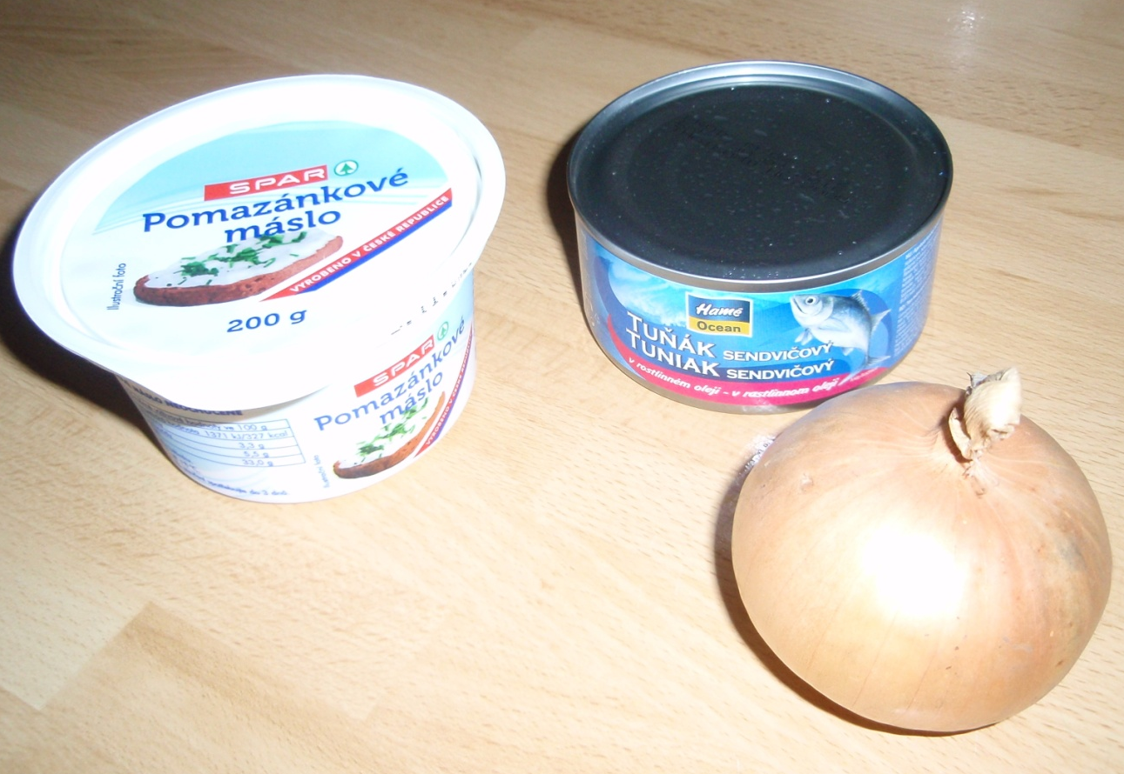

Ingredience:
Cibule

Pomazánkové
máslo

Tuňák
v konzervě

Postup práce:

- Cibulku nakrájíme na drobné kousky
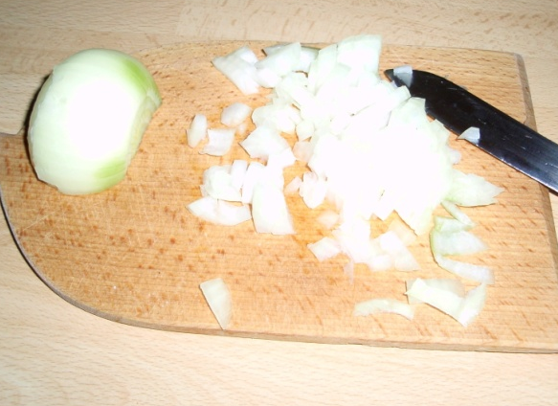
- V míse smícháme cibuli, máslo a obsah rybí konzervy
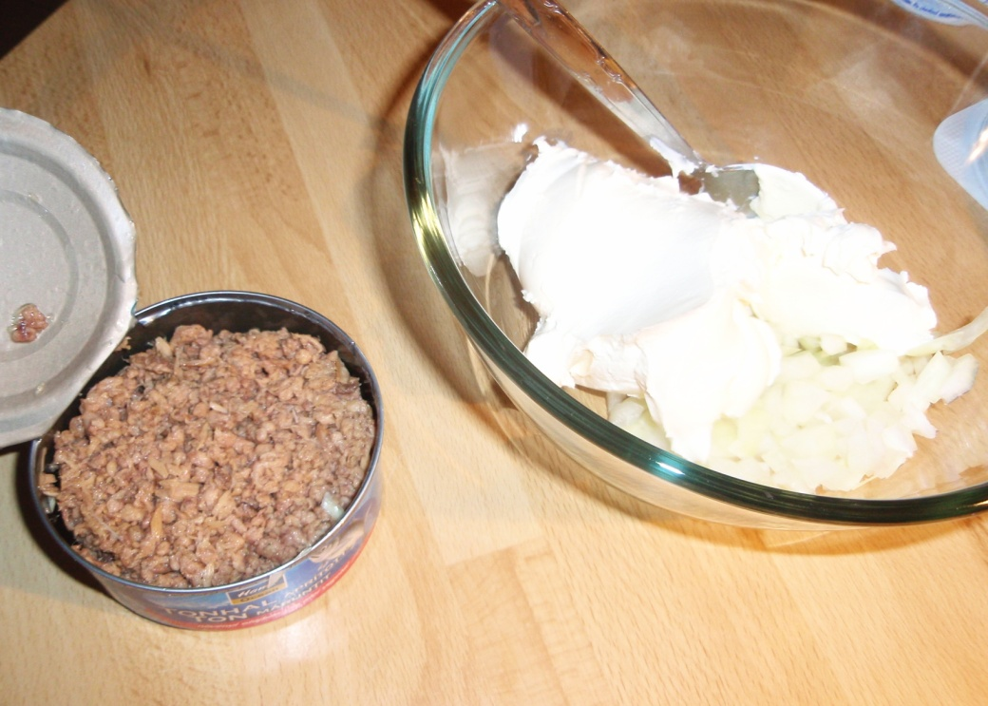

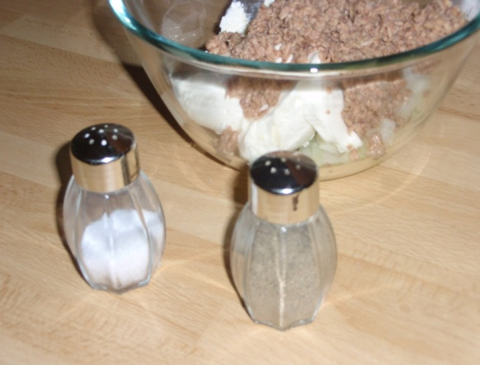

- Osolíme, opepříme
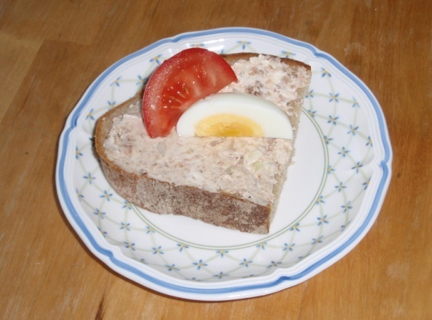
- Podáváme na chlebu nebo pečivu
- Zdobíme zeleninou, vejci aj.

ÚKOLY:

Dopiš ingredience:

- Proveď finanční rozvahu předpokládaného nákupu.

- Nakup suroviny.

- Vyčísli, jaký je rozdíl mezi předpokládanou částkou a skutečnou platbou.

- Pomazánku vytvoř podle návodu v krocích.

- Jaký je význam ryb pro lidské zdraví?

